ЧЕЛЯБИНСКАЯ ОБЛАСТЬ

АДМИНИСТРАЦИЯ
ЗЛАТОУСТОВСКОГО ГОРОДСКОГО ОКРУГА
ПОСТАНОВЛЕНИЕ

19.05.2026 г. | № | 163-П/АДМ
г. Златоуст
О внесении изменений
в постановление Администрации Златоустовского городского округа Челябинской области от 27.09.2016 г. № 424-П «Об утверждении положения «Об именных премиях Главы Златоустовского городского округа одарённым детям, подросткам
и их преподавателям (наставникам)»

В целях уточнения действующего муниципального правового акта,
ПОСТАНОВЛЯЮ:
1. Внести в постановление Администрации Златоустовского городского округа от 27.09.2016 г. № 424-П «Об утверждении положения «Об именных премиях Главы Златоустовского городского округа одарённым детям, подросткам и их преподавателям (наставникам)» (далее - Постановление) следующие изменения:
1) в преамбуле Постановления слова «в соответствии с постановлением Администрации Златоустовского городского округа от 30.12.2015 г. № 521-П «Об утверждении муниципальной программы «Развитие культуры
в Златоустовском городском округе» заменить словами «в соответствии
с постановлением Администрации Златоустовского городского округа Челябинской области от 18.11.2022 г. № 503-П/АДМ «Об утверждении муниципальной программы «Развитие культуры в Златоустовском городском округе»;
2) пункт 8 приложения к Постановлению (далее – Приложение) изложить в следующей редакции:
«8. Главой Златоустовского городского округа наряду с именной премией вручаются:
1) одаренным детям дипломы;
2) преподавателям-наставникам благодарственные письма.
Бланк диплома и благодарственного письма может быть оформлен
в фоторамку.
При вручении дипломов одаренным детям и благодарственных писем преподавателю – наставнику (женщине) одновременно вручается букет цветов.»;
3) пункт 10 Приложения изложить в следующей редакции:
«10. Выдвижение соискателей на присуждение именных премий осуществляется муниципальными учреждениями дополнительного образования в сфере культуры (детские музыкальные школы, детские школы искусств), учреждениями культуры Златоустовского городского округа (далее - учреждения).
Одаренные дети, которые ранее награждались именной премией, могут быть повторно выдвинуты на присуждение именной премии не ранее чем через один год после получения предыдущей именной премии.»;
4) пункт 11 Приложения изложить в следующей редакции:
«11. При выдвижении соискателей (одаренных детей, подростков)
на присуждение именной премии, учреждения предоставляют в муниципальное казённое учреждение Управление культуры Златоустовского городского округа следующие документы:
1) ходатайство на рассмотрение документов, подтверждающих достижения соискателя (детей, подростков) на присуждение именной премии;
2) характеристику на соискателя именной премии, подписанную руководителем учреждения.
3) сведения о соискателе: фамилия, имя, отчество, год рождения, полное наименование учреждения, предоставляющего документы, год обучения, перечень личных творческих достижений соискателя за прошедший учебный год с 01 сентября по 31 мая, фамилию, имя, отчество преподавателя (наставника).
4) копии документов, подтверждающих личные творческие достижения соискателя (дипломы, грамоты, благодарственные письма, публикации
в средствах массовой информации, видео, аудио материалы и т.д.).
К рассмотрению не принимаются документы, подтверждающие участие
в заочных и интернет-конкурсах (кроме учащихся по направлению «Изобразительное искусство» и результатов участия в рейтинговых конкурсах (перечень рейтинговых конкурсов ежегодно утверждается приказом Министра культуры), проведенных в дистанционном формате в период карантинных мероприятий);
5) письменное согласие ребенка либо его родителей (законных представителей) на обработку его персональных данных;
6) копия паспорта (со 2 по 6 страницу) (для детей старше 14 лет)
или свидетельства о рождении (для детей младше 14 лет);
7) копия индивидуального номера налогоплательщика;
8) копия свидетельства обязательного пенсионного страхования;
9) заявление ребенка либо его родителей (законных представителей)
о перечислении премии;
10) банковские реквизиты счета, открытого ребенку для перечисления премии (реквизиты отделения банка на отдельном листе в печатном виде).
В случае если перечисление денежных средств ребенку будет производиться на счет его родителя (законного представителя), необходимо представить копию паспорта родителя (законного представителя) ребенка.
Документы предоставляются на бумажном носителе.».
2. Настоящее постановление вступает в силу со дня его подписания.
3. Пресс-службе Администрации Златоустовского городского округа (Семёнова А.Г.) опубликовать настоящее постановление в газете «Златоустовский рабочий» и разместить на официальном сайте Златоустовского городского округа в сети «Интернет».
4. Организацию выполнения настоящего постановления возложить
на начальника Муниципального казённого учреждения Управление культуры Златоустовского городского округа Соловьеву О.Ю.
5. Контроль за выполнением настоящего постановления оставляю
за собой.

Заместитель Главы Златоустовского городского округа по общим вопросам | 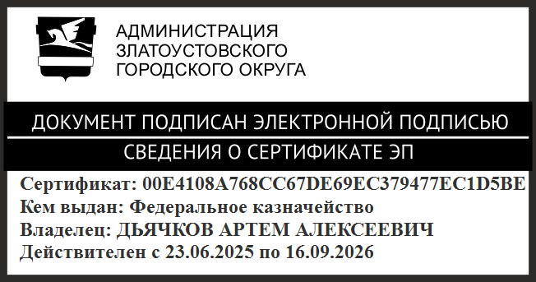 | А.А. Дьячков

